**Inhaltsverzeichnis**

Phillip Engels s888169

1. Einleitung
2. Sportly
   1. Zielsetzung
   2. Zielgruppen
   3. Funktionen
3. Designentwurf
   1. Login
   2. Registration
   3. Home Page
   4. Post
   5. New Post
   6. Profile
   7. Home Page mobiles Endgerät
   8. Post mobiles Endgerät
4. **Einleitung**

Sportly soll eine Seite sein, um alles mögliche über Sport zu fragen, allgemein oder speziell zu einer Sportart. Die Seite soll für Sportler aber auch für nicht Sportler sein die evtl. überlegen mit einer Sportart anzufangen, aber sich nicht sicher sind, ob sie es sollen und ein paar Fragen dazu haben, die sie dann in das Forum schreiben können.

1. **Sportly**

Ein Forum für Sportler und nicht Sportler. Sportly das einzig wahre :D

* 1. **Zielsetzung**

Die Zielsetzung ist es ein Forum zu schaffen, wo sich Sportler gegenseitig Rat/Tipps geben können, oder wo man über kommende Spiele diskutieren kann wer gewinnt etc. und die Seite soll dafür da sein das sich Leute über eine Sportart informieren können.

* 1. **Zielgruppe**

Die Zielgruppe dieser Webseite sind Sportler und nicht Sportler die sich aber für Sport interessieren.

* 1. **Funktionen**
* Erstellen von Posts
* Kommentieren von Posts
* Verwalten von seinen Eigenen Posts
* Sportkategorien wo nur Posts von einer Sportart sind

1. **Designetwurf**

Nachdem dem aufrufen der URL <https://Sportly/Login.com> wird folgendes dargestellt.

**3.1. Login**

Falls man einen Account hat kann man ihn hier angeben und durch das klicken auf den Login mit wird man dann weiter auf die Home Page von Sportly weitergeleitet. Wenn man noch keinen Account hat kann man oben recht auf Registration klicken und auf der weitergeleiteten Seite kann man sich dann einen Account erstellen.

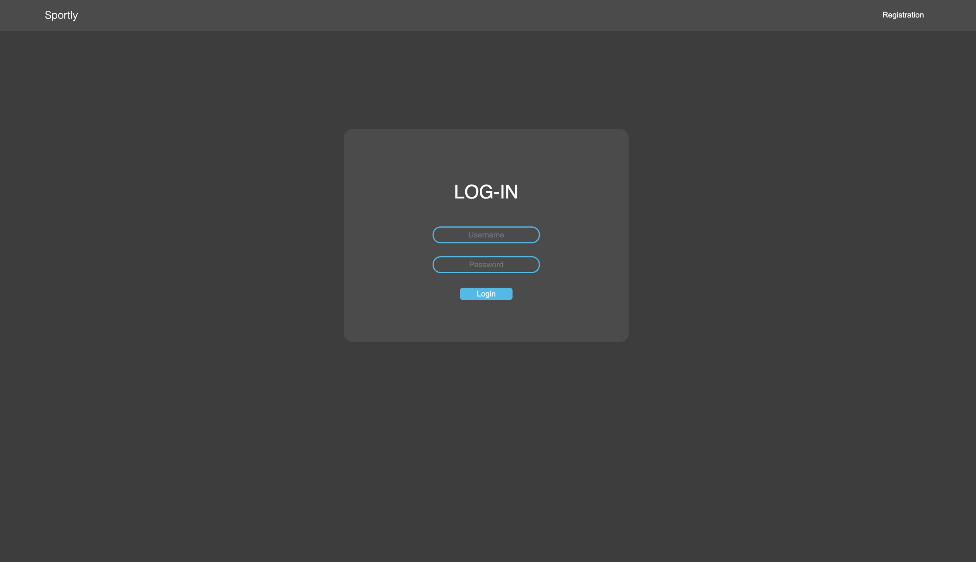

Abbildung 1: Login

**3.2. Registration**

Auf der Registration Seite kann man sich einen Account anlegen indem seine Daten eingibt und auf Registration klickt. Wenn man schon einen Account hat, dann kann man oben rechts auf Login klicken und auf der weitergeleiteten Seite kann man sich dann mit seinem Account einloggen.

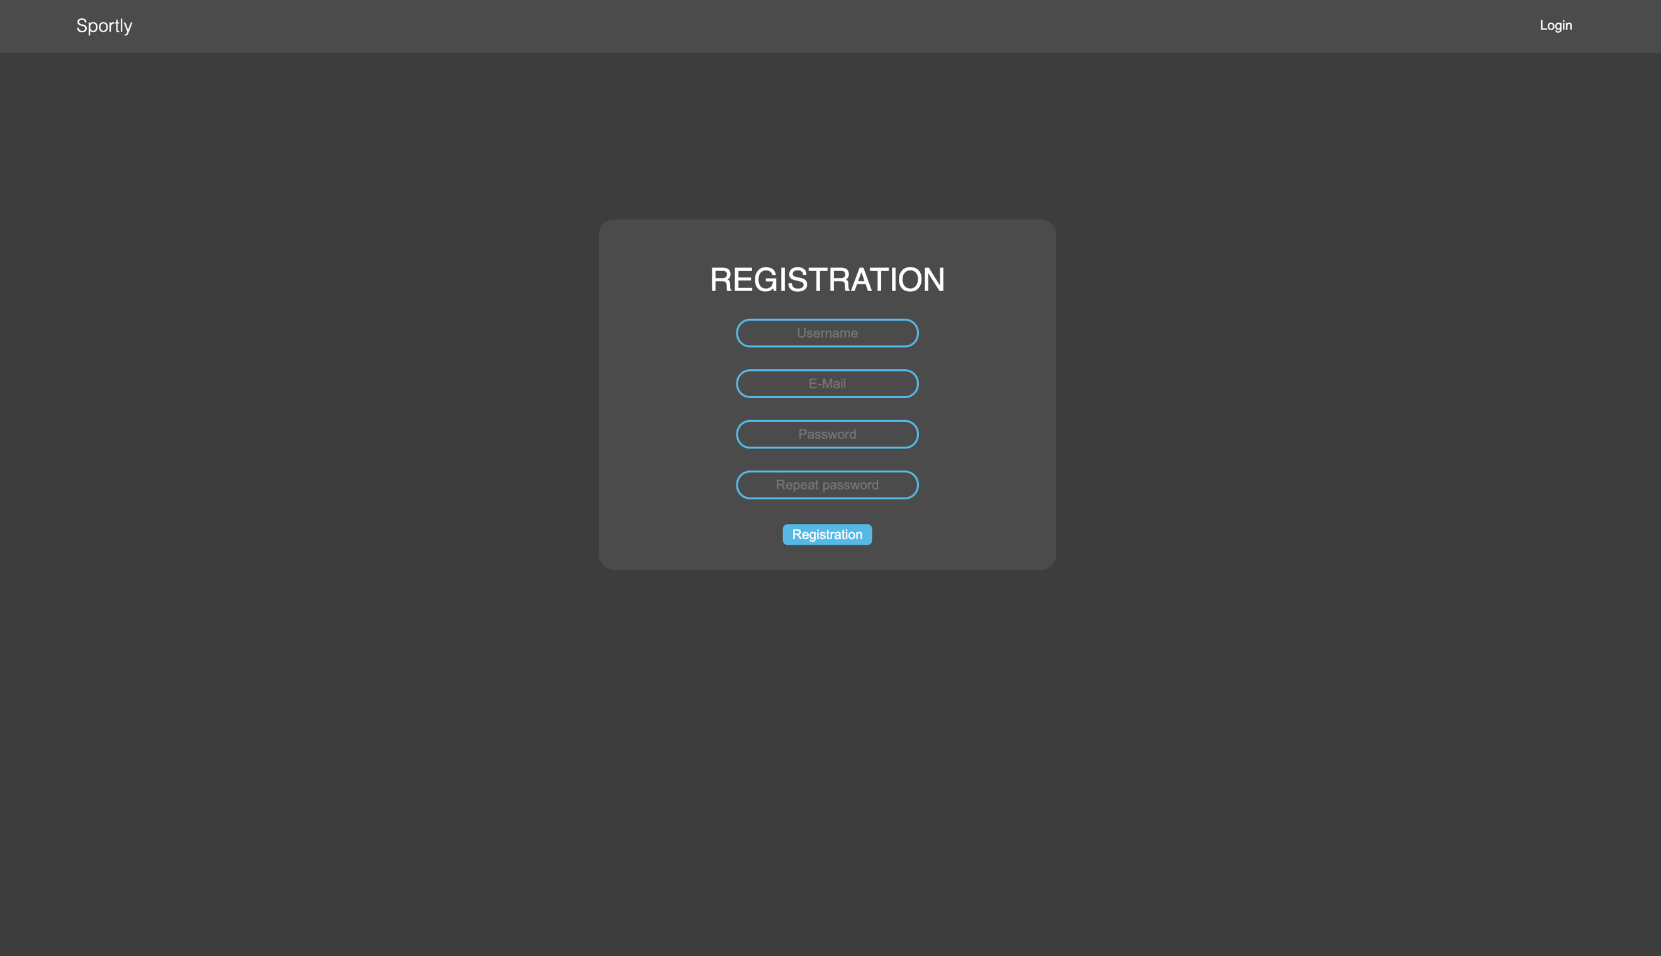

Abbildung 2. Registration

**3.3. Home Page**

Auf der Homepage sieht man oben rechts eine Menu Bar wo man auf sein Profil klicken kann, einen neuen Post erstellen oder sich ausloggen. Oben in der Suchbar kann man nach Sportkategorien suchen. Most popular sports sind die beliebtesten Sportarten momentan. Man kann auf jedes einzelne drauf klicken und wir dann zur jeweiligen Sportart weitergeleitet. Trends sind Post aus allen Kategorien, die in letzter Zeit am häufigsten angeklickt wurden. Man kann auf einen Post drauf klicken, dann wird man zum jeweiligen Post weitergeleitet und man kann Kommentare sehen oder schreiben.

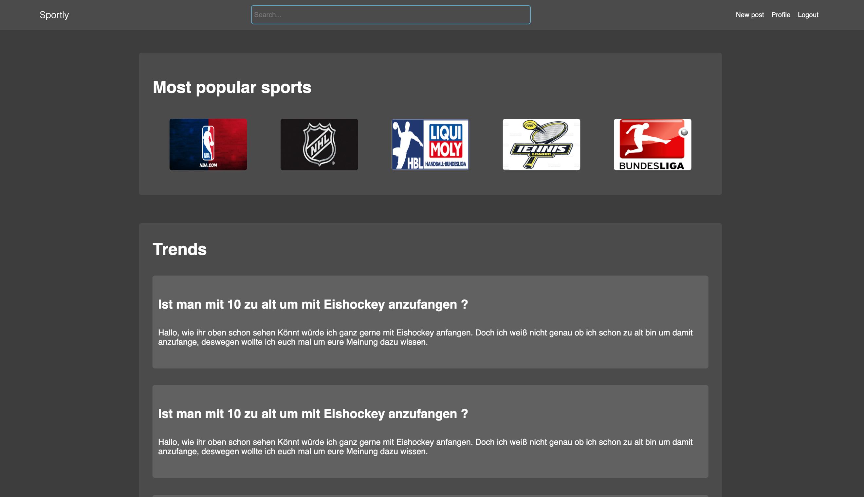

Abbildung 3. Home Page

**3.4. Post**

Hier sieht man den kompletten Post und alle Kommentare die es dazu gibt. Zudem kann man sich auch selber beteiligen indem man selber einen Kommentar schreibt und absendet mit dem submit Comment.

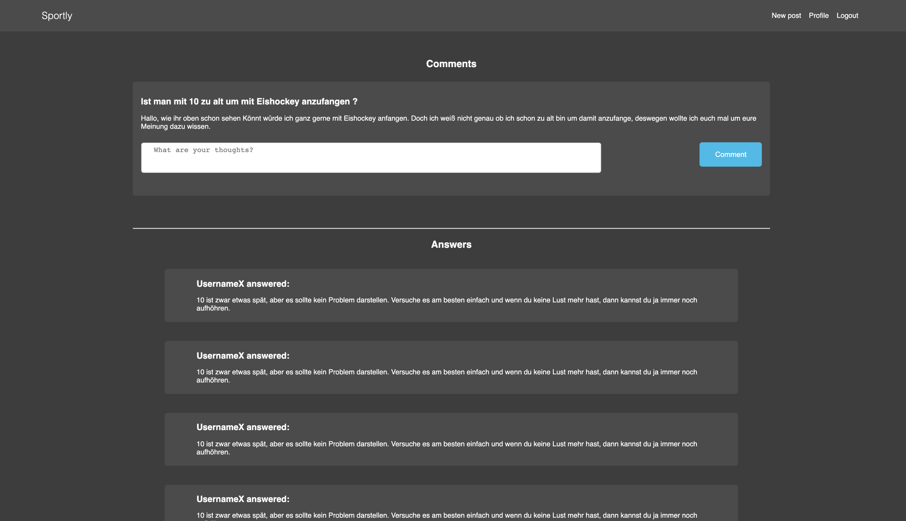

Abbildung 4. Post

**3.5. New Post**

Auf der Seite kann man seinen eigenen Post schreiben. In die obere textarea kommt der Titel, der auf eine Bestimmte länge von Zeilen beschränkt ist. In die untere textarea kommt dann die komplette Frage rein. Unten Links kann man die Kategorie eingeben und hinzufügen und unten rechts kann man dann den Post absenden.

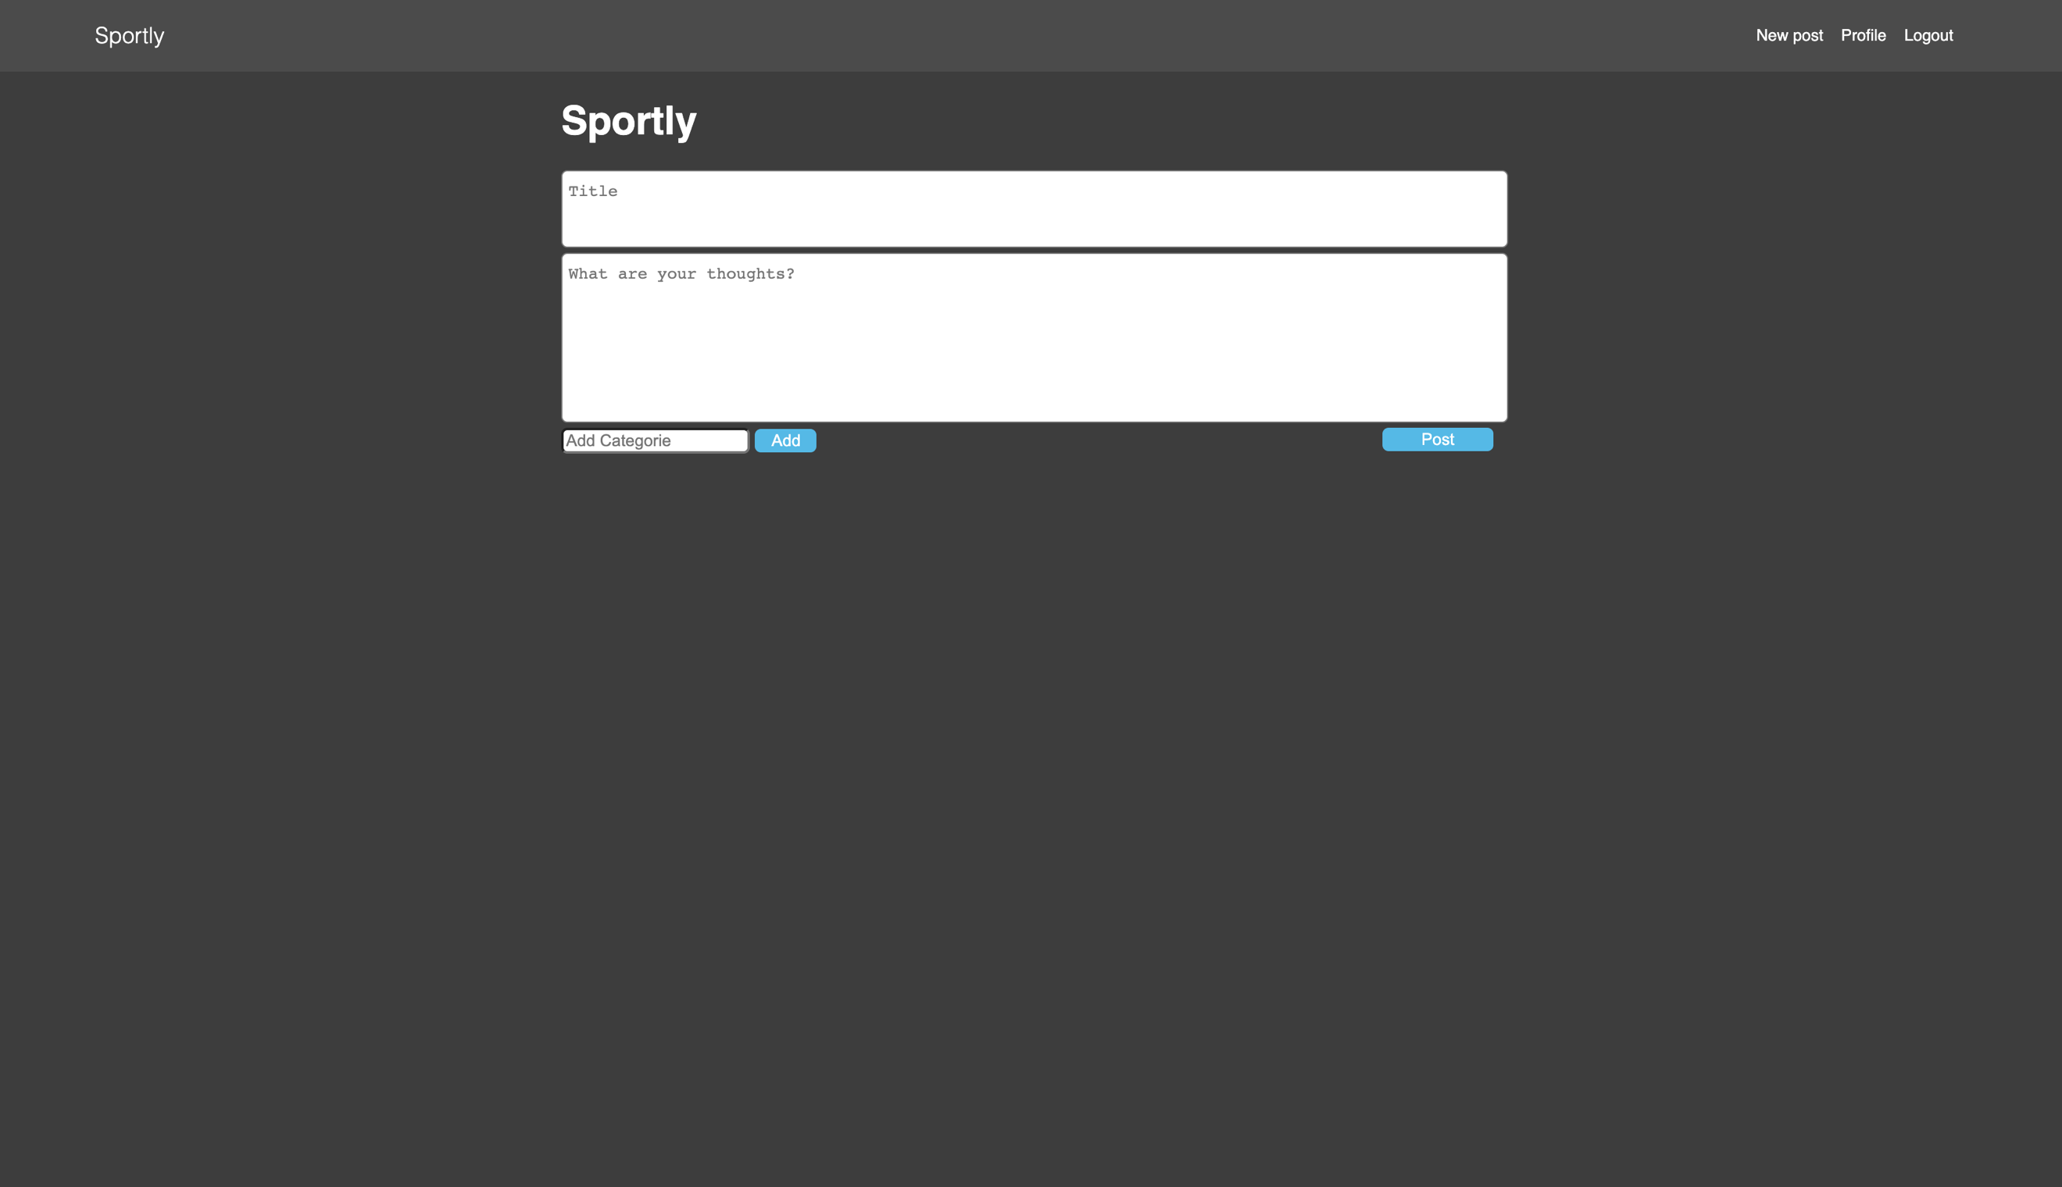

Abbildung 5. New Post

**3.6. Profile**

Auf der Profile Seite kann man seine Daten ändern und alle seine Post ansehen. Wenn eine Post gepostet wurde kann man das nicht

**Ein Bild, das Text enthält.
**

Abbildung 6. Profile

* 1. **Home Page mobiles Endgerät**

Auf mobilen Endgeräten wird die Home Page so aussehen.

Ein Bild, das draußen, Parkplatz, Screenshot, sitzend enthält.
Ein Bild, das Text enthält.

Abbildung 7. Home Page mobiles Endgerät

**3.8. Post mobiles Endgerät**

Ein Bild, das Text enthält.

Abbildung 8. Post mobiles Endgerät